GUÍA Nº 4 PARA EL TRABAJO EN EL HOGAR: ESTABILIDAD POSTURAL Y MOVIMIENTOS AISLADOS DE DEDOS

ÁREA 1: ESTABILIDAD POSTURAL
La estabilidad postural involucra la capacidad de mantener una posición corporal de manera segura, ya sea de pie, sentados o en movimiento. Al trabajar la estabilidad postural se fortalecen los músculos de todo el cuerpo, los sistemas sensoriales vestibular y propioceptivo, la integración de los lados derecho/izquierdo, entre otros. Con ello se evitan caídas, aumenta la seguridad de los niños y niñas durante el juego y aprenderán a moverse de manera coordinada, funcional y efectiva en el entorno.
- ACTIVIDAD 1: CAMINEMOS COMO LOS ANIMALES

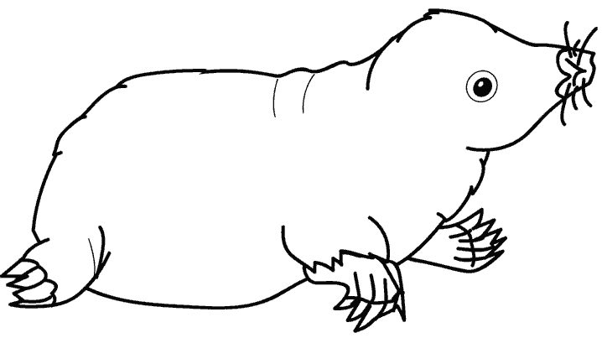
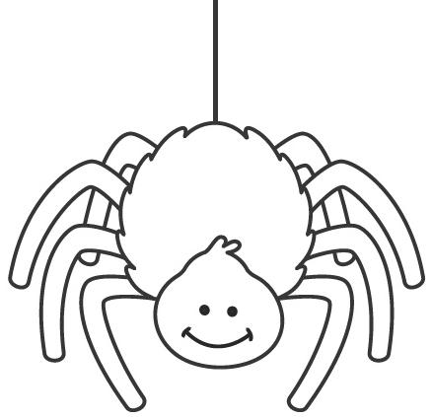
- Imprime o dibuja al menos 2 copias de cada uno de los animales que se muestran a continuación (araña-topo-conejo) para que el niño (a) los recorte por el contorno cuadrado y coloree con los colores que prefiera.
- Si tu casa tiene piso de cerámicas, ubiquen cada recorte cada 2 recuadros en el orden que deseen. Si no tienen cerámica, ubica cada recorte a unos 40-50 cm. Puedes ubicarlos como una sola línea larga o de forma más rectangular dependiendo del espacio disponible, ya que lo importante es que exista espacio de separación entre ellos para movernos.
Ejemplo forma lineal:
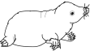
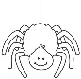
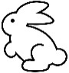
Ejemplo forma rectangular:
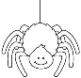

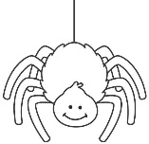
- El juego consiste en avanzar de un animal a otro igual como lo haría el animal real:
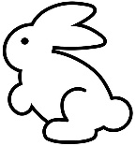
- Araña: Apoyar manos y pies en el suelo. Para caminar como una araña primero debes mover la mano izquierda, después el pie derecho, sigue la mano derecha y termina moviendo el pie izquierdo.

- Conejo: El conejo apoya sus manos en el suelo con los brazos estirados, dobla las rodillas y salta con los pies juntos.
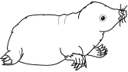
- Topo: El topo camina con los codos y rodillas apoyadas en el suelo.
Por ejemplo:
Consideremos ese orden de animales. Para jugar, comenzamos avanzando como araña hasta llegar al dibujo del conejo. Una vez que hemos llegado al conejo, avanzamos saltando como conejo hasta llegar al topo. Seguimos así hasta que pasemos por todos los animales.

ÁREA 2: MOVIMIENTOS AISLADOS DE DEDOS
Mover de manera diferenciada los segmentos corporales es esencial para la adquisición de la escritura. Los niños y niñas deben aprender a realizar movimientos desde los hombros, desde el codo, desde la muñeca o a mover únicamente los dedos (y no movimientos en bloque como cuando son pequeños). Realizar las siguientes actividades los ayudará a hacer movimientos aislados, funcionales, precisos y a desarrollar la musculatura de la mano.
- ACTIVIDAD 2: JUGUEMOS AL FOOTBALL

- Imprime o dibuja a los jugadores de football y la cancha que se muestra a continuación. Considera un jugador para el niño(a) y otro para cada uno de los adultos que estén con él o ella. Imprímelos tomando en cuenta que por cada círculo blanco debe caber 1 dedo de la mano

- Pegar las 2 partes de la cancha
- Que el niño o niña rasgue papel de diario o del que tengan disponible y forme una pelota bien apretada con las manos para jugar.
- Introducir el dedo índice y el dedo medio por los agujeros (simularán las piernas de los jugadores). Guíate por la imagen de acá al lado
- ¡Comenzar a jugar!

- ACTIVIDAD 3: EMPECEMOS A DIBUJAR Y A ESCRIBIR
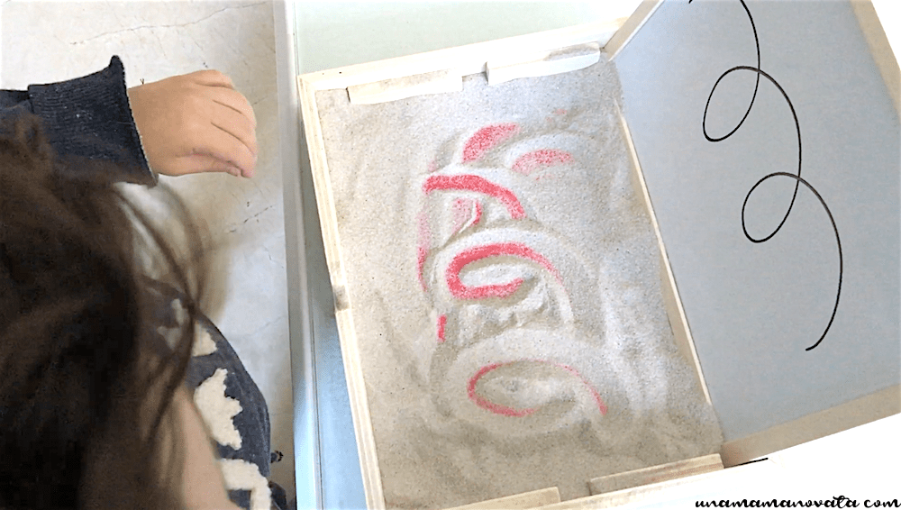
Para escribir no solo necesitamos de lápices y cuadernos, también podemos hacerlo con otros elementos o con los dedos, ya que esto nos ayudará a tomar de forma más estable y precisa el lápiz.
- Selecciona 1 bandeja, un recipiente o una caja plástica o de vidrio.
- Dependiendo de tu disponibilidad, puedes usar medio kilo de tierra, arena, harina, azúcar, sal o maicena para vaciar sobre la bandeja o recipiente.
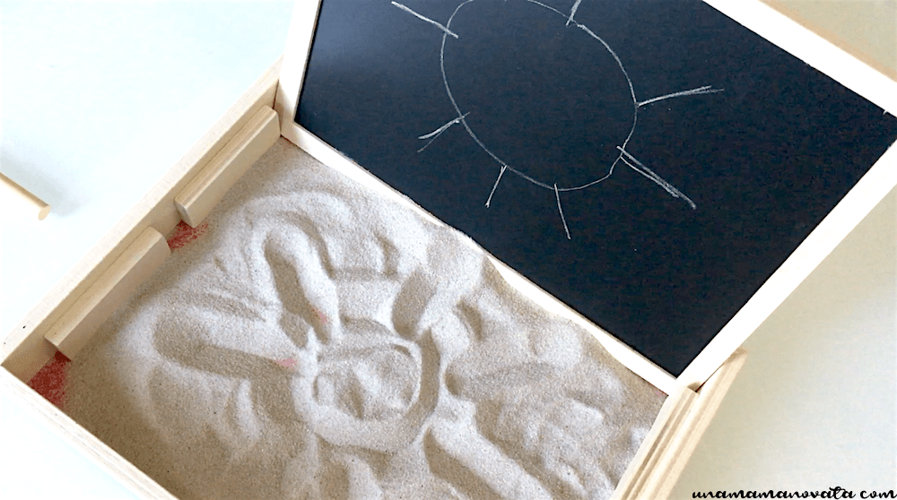
- Con el dedo índice, el niño(a) hará dibujos sobre la harina o material que hayas seleccionado. Inicialmente hará un dibujo libre, para luego comenzar a dibujar las líneas y figuras que aparecen a continuación. El adulto muestra la lámina con el dibujo de la línea o forma y el niño(a) la copia en la bandeja. Pueden incluir otras formas, que dibujen los números (1-10) o las vocales.

- ACTIVIDAD 4: PINTEMOS CON LOS DEDOS

- Imprime o dibuja caminos como el que se muestra en la siguiente página.
- Pide al niño(a) que sumerja su dedo índice en témpera u otro colorante que tengan a disposición.
- Con el dedo pintado, seguir el camino tratando de no salirse de los bordes. Si quiere cambiar de color, puede pintar otro dedo.
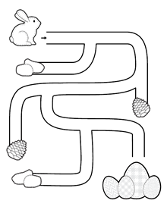

Para la realización exitosa de las actividades es esencial que el adulto acompañe en todo momento, ya que el niño(a) requerirá apoyo para identificar, por ejemplo, el lado derecho o izquierdo.

